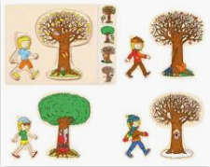
RAZVIJANJE SAMOSTOJNOSTI: PETEK
1. DAN, MESEC, LETNI ČAS, LETO:
- Ustno povej:
- kateri je dan v tednu; kateri je mesec v letu; kateri letni čas je trenutno;
- poglej skozi okno (odpri okno) in povej značilnosti današnjega vremena;
2. MISELNA TELOVADBA: 'SKRITI PREDMETI'
- Na sliki najdi in obkroži 8 skritih predmetov.
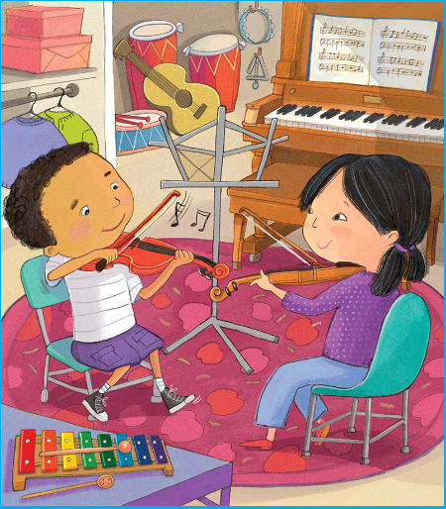
3. ŠOLSKO DELO: OSEBNA UREJENOST – ČUTILA
KOŽA CELEGA TELESA
V preteklih dneh si izvedel, kako negujemo kožo na obrazu. A kože (čutila za tip …) nimamo samo na obrazu, temveč je naše celotno telo pokrito s kožo.
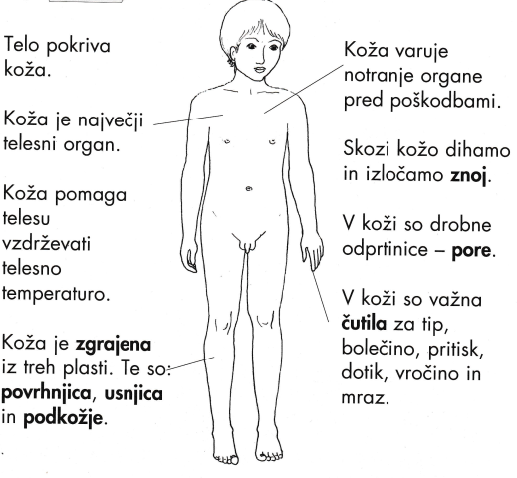
- Natančno preberi.

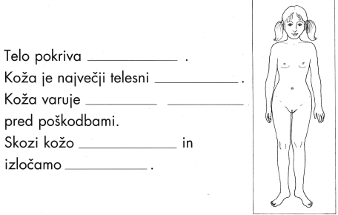
- Dopolni. Pomagaj si z zgornjo sličico.

NEGA KOŽE CELOTNEGA TELESA
- Preberi.
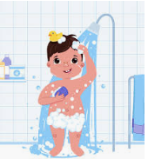
Naše celotno telo potrebuje nego. Z umivanjem telesa odstranimo umazanijo, odpravimo neprijeten vonj in očistimo pore. Pri umivanju uporabljamo toplo vodo (ne prevročo), milo, čisto brisačo. Po umivanju se vedno oblečemo v sveže perilo in čista oblačila.

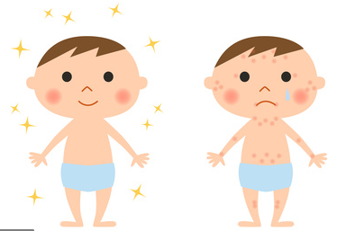
Kožo si lahko poškodujemo: opečemo, ozebemo ali odrgnemo. Če imamo hujše kožne bolezni obiščemo dermatologa. Dermatolog je zdravnik, ki zdravi kožna obolenja.
PONOVIMO
Tako, spoznal si vsa čutila, zato je prav, da ponovimo usvojeno znanje preteklih tednov in naredimo še kakšno zanimivo nalogo oziroma vajo. Naloge lahko narediš med vikendom, kot sprostitev.
- Koliko kože imam na dlani in prstih?
Na spodnji karo papir položi celo dlan. Prste malo razpri. Občrtaj dlan in prste. Preštej kvadratke. Kvadrate je potrebno pomnožiti z dve – na tak način dobimo približno mero kože na roki. Pri množenju naj ti pomaga družinski član.
- Koliko kože imam na dlani in prstih …
Račun: ________________________
Ogovor: __________________________________________________________
- Vaja.
- Poimenuj stvari na sličicah in napiši, s katerimi čutili jih lahko zaznaš ali prepoznaš.
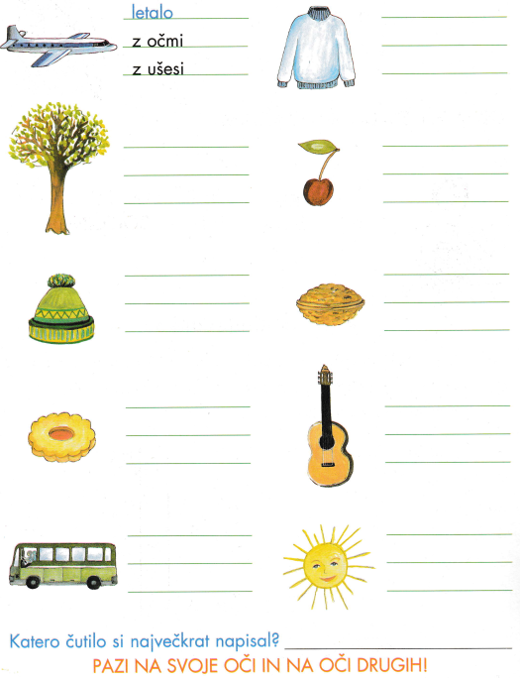

- Zabavna naloga.
Pripomočki: delovni list Zabavni obraz 1, delovni list Zabavni obrazi 2
Dodatni pripomočki: lepilo, škarje, volnene niti, slama, seno
Navodila za delo:
- Iz delovnega lista Zabavni obrazi 2 izreži oči, usta, nos in uhlje.
- Družinski član naj ti preveže oči.
- Posamezne dele obraza 'po občutku' lepi na predlogo. Po želji lahko poleg delov obraza prilepiš še volno (seno, slamo) za lase.
- Kakšen se ti zdi tvoj zabavni obraz? So oči ali nos na pravem mestu? Veselim se tvoje slikice izdelka
- Narediš lahko več Zabavnih obrazov.

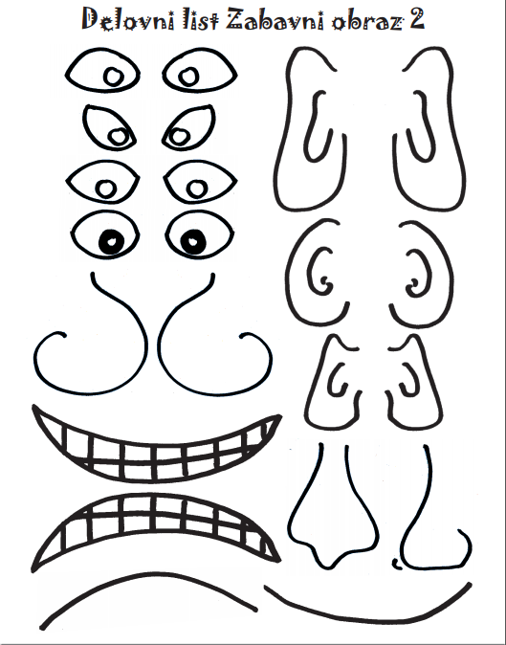

DOMAČA NALOGA
- Ponovi in zapiši.
- Ponovi in zapiši, kar si spoznal o čutilih. Zapiši le tisto, kar si si najbolj zapomnil oziroma tisto, kar ti je bilo najbolj zanimivo
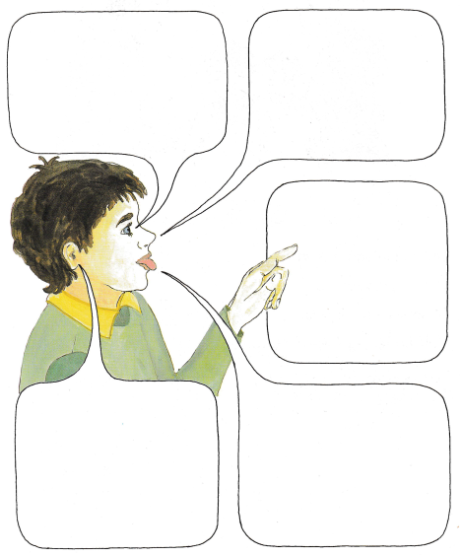
5. PRED SPANJEM
Zvečer zapiši nekaj povedi dogodku ali kakšni stvari, ki se je zgodila v tem dnevu. Starši ti naj pomagajo pri zapisu datuma.

